课程名称 算法分析与设计 学号 1807004242 学生姓名 刘宾宾 教师 井超
专业 | 数据科学与大数据技术 | 实验室名称 |  | 实验时间
实验名称
动态规划应用一：矩阵连乘问题
实验目的
- 掌握动态规划解决矩阵连乘问题的填表过程以及算法
- 利用动态规划法可以避免大量的重复计算
- 了解最优子结构的概念与动态规划法的联系
实验题目
给定n个矩阵｛A₁,A₂,…,A_{n}｝，其中A_{i}与A_{i}+1是可乘的，i=1,2 ,…,n-1。(Ai的维数为p_{i-1}×p_{i}).如何确定计算矩阵连乘积的计算次序，使得依此次序计算矩阵连乘积需要的数乘次数最少。
实验源代码
import numpy as np
an=[]
def MatriChain(p, m, s, n):
for i in range(n):
m[i][i]=0
s[i][i]=0
for l in range(2, n+1):
for i in range(n-l+1):
j=i+l-1
m[i][j]=m[i+1][j]+p[i]*p[i+1]*p[j+1]
s[i][j]=i
for k in range(i+1, j):
q=m[i][k]+m[k+1][j]+p[i]*p[k+1]*p[j+1]
if q<m[i][j]:
m[i][j] = q
s[i][j] = k
def PrintAnswer(s, i, j, an):
if i==j:
an.append('A'+str(i))
else:
an.append('(')
PrintAnswer(s, i, int(s[i][j]), an)
PrintAnswer(s, int(s[i][j]+1), j, an)
an.append(')')
if __name__ == '__main__':
arr=[[30, 35], [35, 15], [15, 5], [5, 10], [10, 20], [20, 25]]
n=len(arr)
p=[]
for i in range(n):
if i==0:
p.append(arr[0][0])
p.append(arr[0][1])
else:
p.append(arr[i][1])
m=np.zeros((n, n))
s=np.zeros((n, n))
MatriChain(p, m, s, n)
print("填表的结果：\n", m)
PrintAnswer(s, 0, n-1, an)
print("最优的算法顺序：", ''.join(an))
实验结果（给出题目的运行结果（插入运行结果截图））
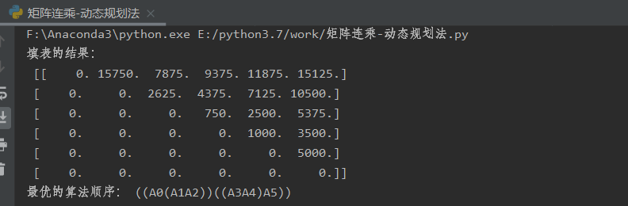
格式要求：各单元格空白行尽量少。
提交要求：电子版，文件命名中将学号和姓名具体化。

